**РЕСПУБЛИКА БУРЯТИЯ**

МУНИЦИПАЛЬНОЕ ОБРАЗОВАНИЕ «ХОРИНСКИЙ РАЙОН»

«Муниципальное бюджетное дошкольное образовательное учреждение

«Хоринский детский сад «Ромашка»

671410, РБ, Хоринский район, с.Хоринск, ул. Промышленная, 28.

8(30148)23-4-05.E-mail [horinsk.detsad.@mail.ru](mailto:horinsk.detsad.@mail.ru)

«Отчет о проведение познавательно - игровой

программы «Большие приключения в Африке»

Одной из основных задач воспитательно­-образовательного процесса в дошкольном учреждении является физическое воспитание ребенка. ­Детям дошкольного возраста всегда намного интереснее заниматься ­физической культурой во время различных игр или праздников.

Существенное место в решении разнообразных задач физического воспитания дошкольников занимают спортивные развлечения, досуги, праздники и дни здоровья, которые создают условия для проявления умений детей в веселых играх и соревнованиях, укрепления дружеских взаимоотношений в детском коллективе. Участие в праздниках объединяет детей и взрослых общими радостными переживаниями, приносит большое эмоциональное и эстетическое удовлетворение. Разнообразная тематика, соответствующее содержание, оформление и организация досугов и праздников пробуждают выдумку и фантазию у взрослых, активность и инициативу у детей, повышают у дошкольников интерес к дальнейшему совершенствованию двигательных навыков и умений. Мы стараемся, чтобы каждое такое мероприятие стало настоящим праздником для наших воспитанников, помогло им преодолеть себя и утвердиться в собственной значимости.

Познавательно - игровая программа **«Большие приключения в Африке».**

Цель:

* совершенствовать умения **детей**, полученные на физкультурных занятиях;
* **развивать** двигательную активность **детей**(ловкость, быстроту, координацию движений, выносливость, выдержку и т. д.);
* приобщать **детей** к здоровому образу жизни.

Задачи:

1. Создать атмосферу дружелюбия, радости, положительного эмоционального настроя;

2. Воспитывать чувство любви к природе;

3. Закреплять знание о животном мире;

4. Способствовать проявлению у **детей инициативы**, творчества;

5. Воспитывать волю, характер, нравственность, дружелюбие, уважение друг к другу, взаимопомощь.

Организаторы:

Инструктор по ФК: Попова Анастасия Александровна.

Воспитатель: Романова Вера Александровна**.**

Воспитатель: Цыденова Елизавета Борисовна.

Воспитатель: Татаурова Марина Михайловна.



Жили­-были в одном замечательном детском саду умные и веселые дети.

Больше всего на свете дети любили заниматься спортом.

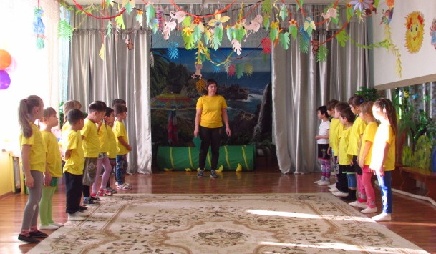

Команда «Обезьянки»

Команда «Тигрята»

Старшая «а» группа.

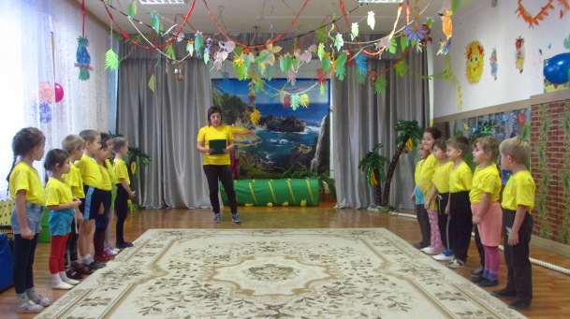

Команда «Тигрята»

Команда « Львята»

Старшая «б» группа.

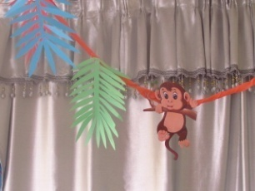 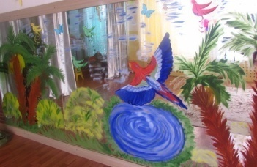 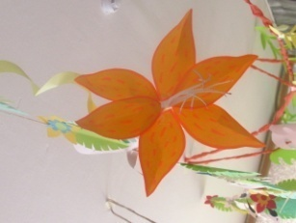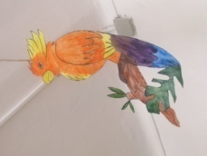

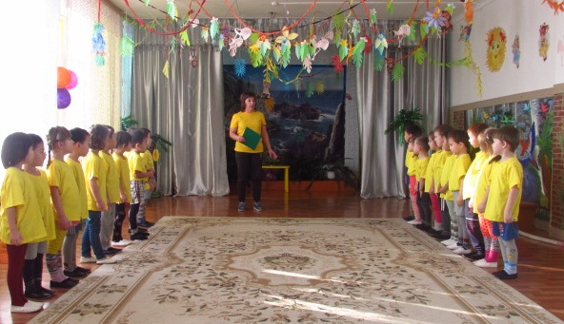Средняя группа.

Команда «Панда»

Команда «Кенгурята»

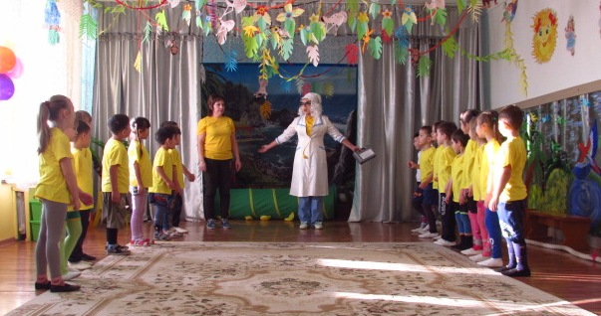

Сейчас я погляжу, из-под очков, на кончик ваших язычков.

У кого живот болит? У кого аппендицит?

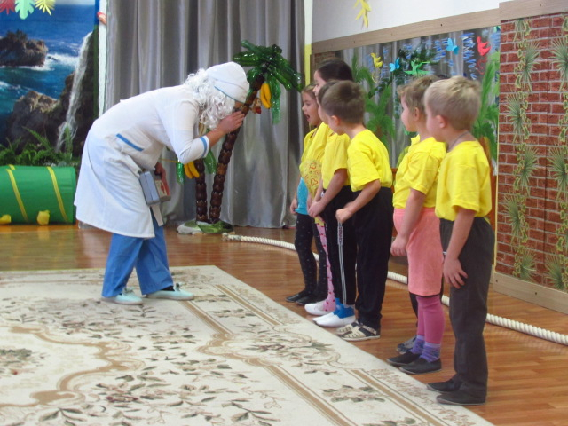

Каждый раз перед едой фрукты моете водой?

Все дышите! Не дышите! Все в порядке, отдохните!

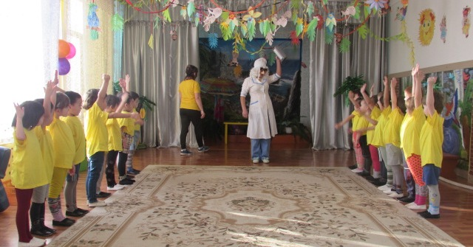

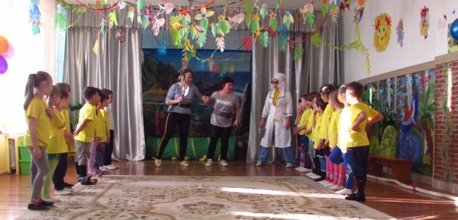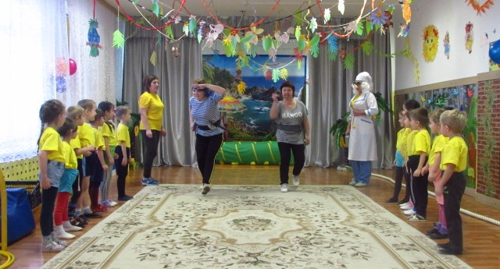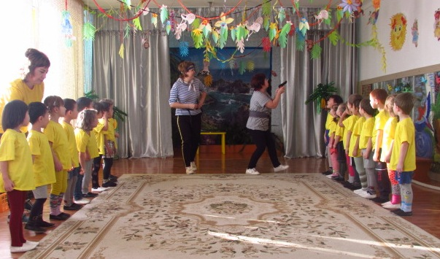

Мы раз-бобо-бобойники, разбойники, разбойники.

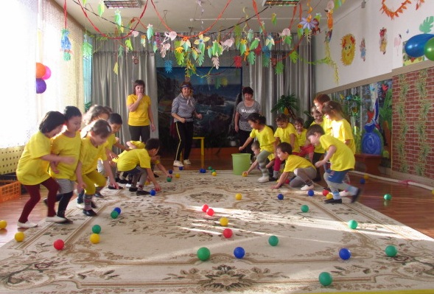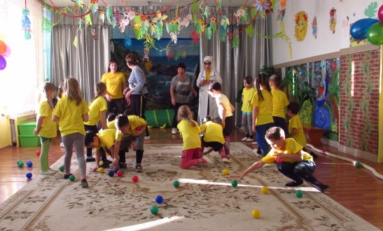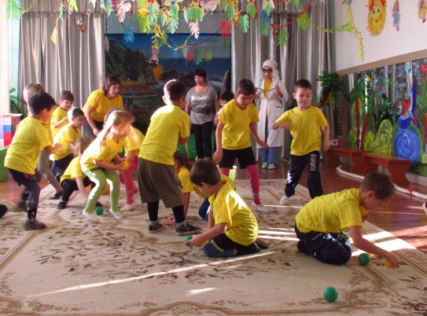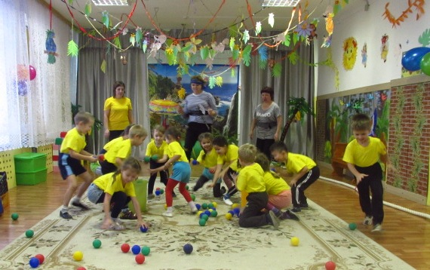

***Игра "Собери мячи в корзину".***

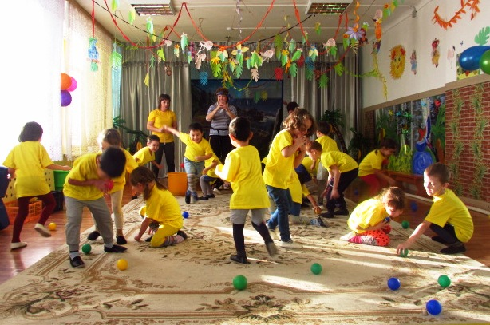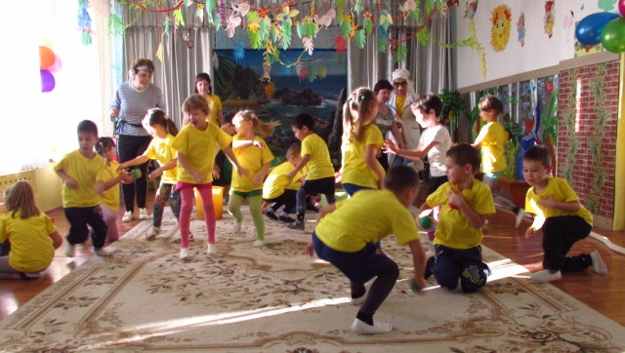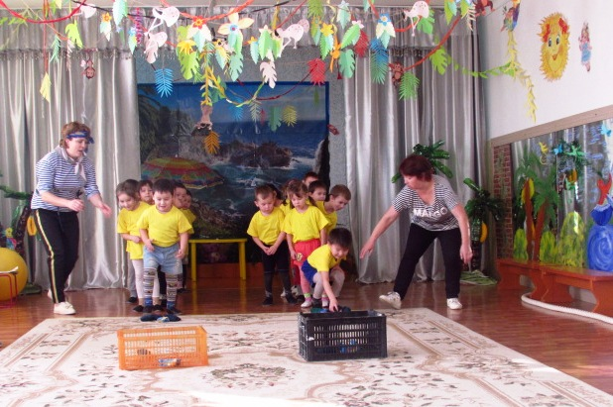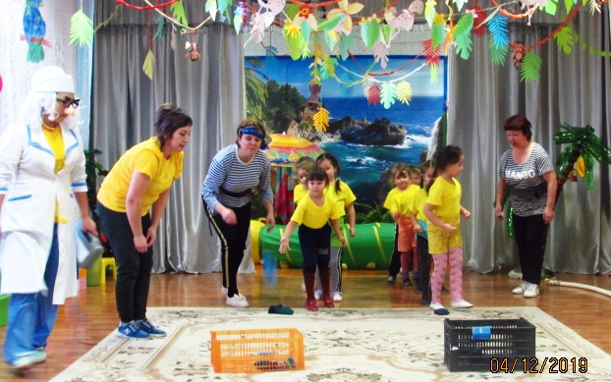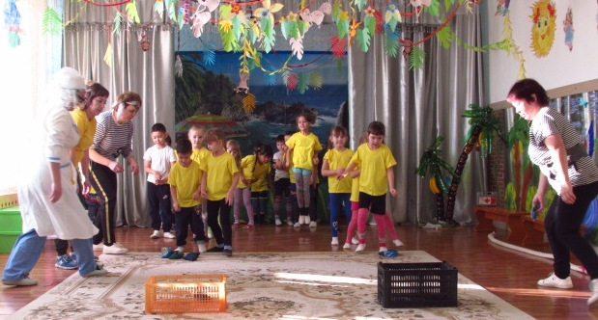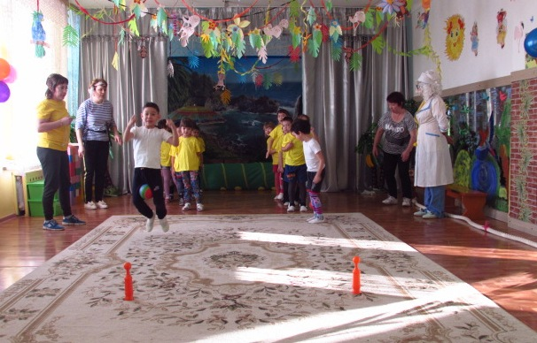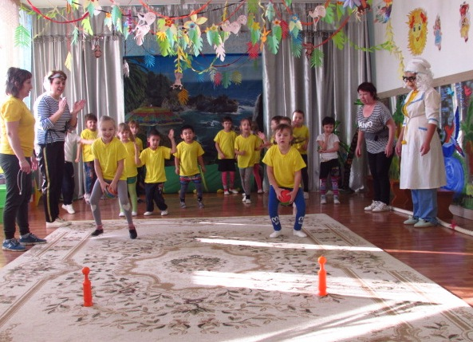

***Игра "Собери мячи в корзину".***

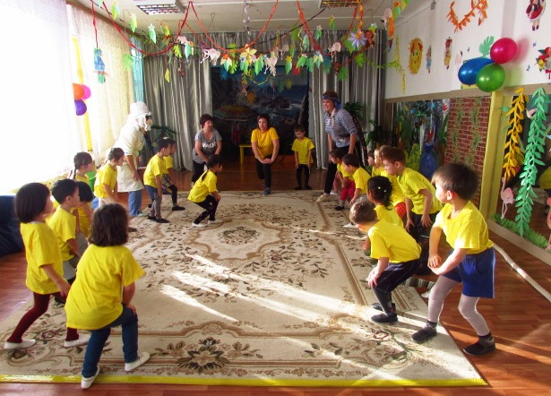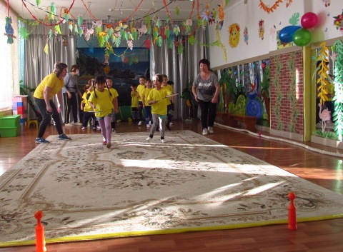

Становитесь по порядку, на веселую зарядку.

**«Бег пингвинов».**

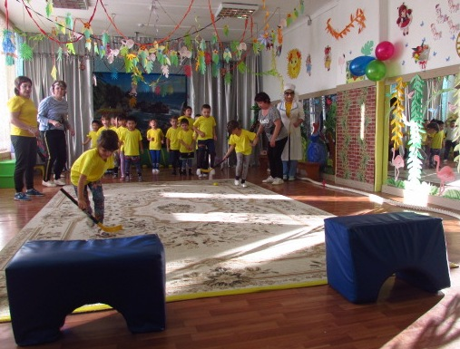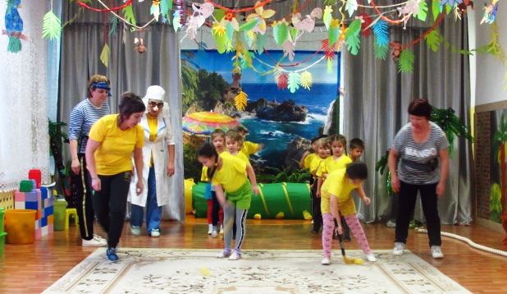

**«Эстафета «Хоккей»**

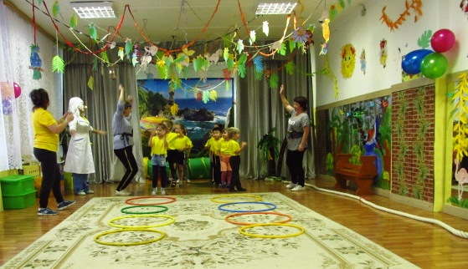**«Лягушата на болоте».**

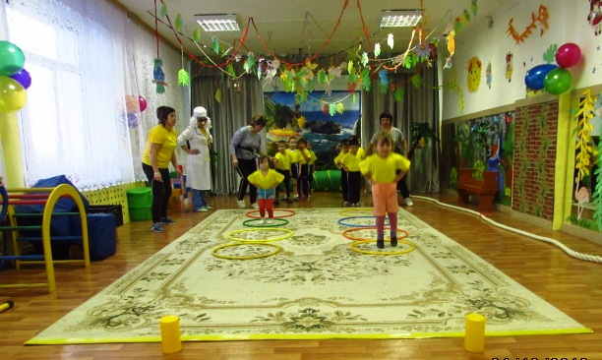

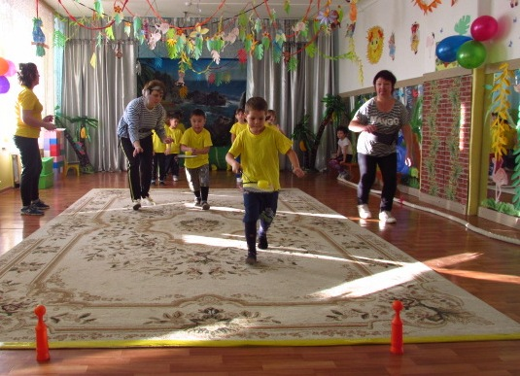

**«Игра с воланом и ракеткой»**

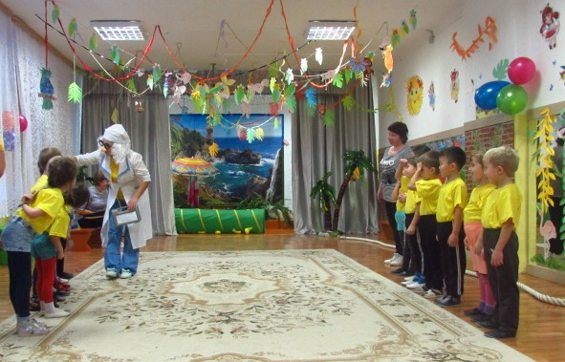

Купить можно много: игрушку, компьютер,  
Смешного бульдога, стремительный скутер,  
Коралловый остров (хоть это и сложно),  
Но только здоровье, купить невозможно.  
Оно нам по жизни, всегда пригодится.  
Заботливо надо, к нему относиться.

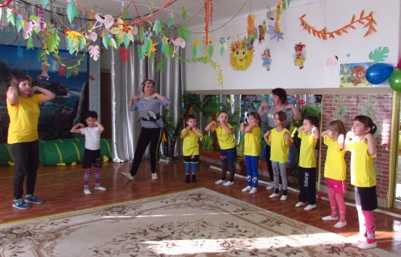

**«Гимнастика-Фантастика!»**

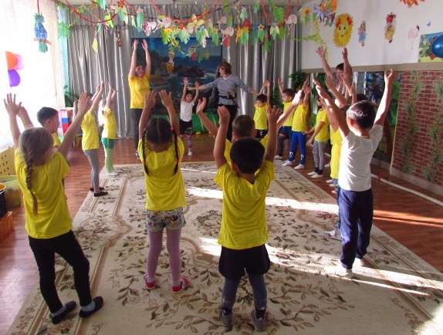

«Малыши, малыши весело шагают.

Ах, как дружно, высоко ножки поднимают!

Вот какие молодцы!»

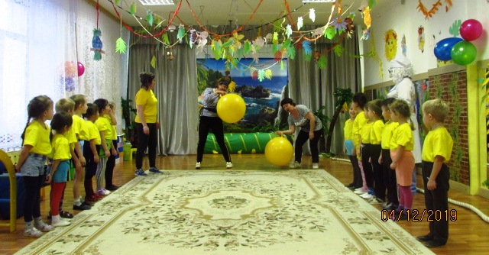

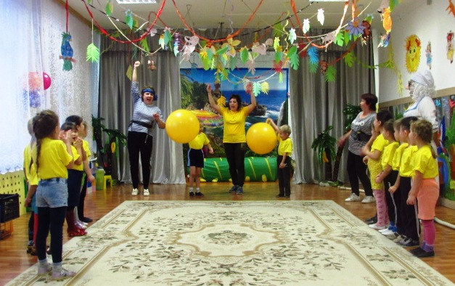

**Все сегодня удальцы, все сегодня молодцы,  
Состязались все с задором,  
Пусть не каждый стал призёром.  
Вы везде сражались дружно,  
Победила ваша дружба!**

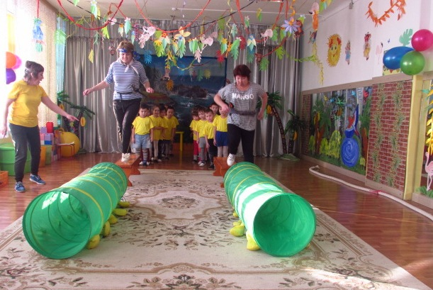

**Игра "Туннель".**

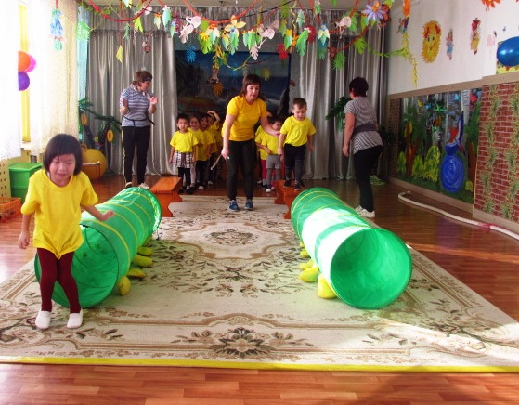

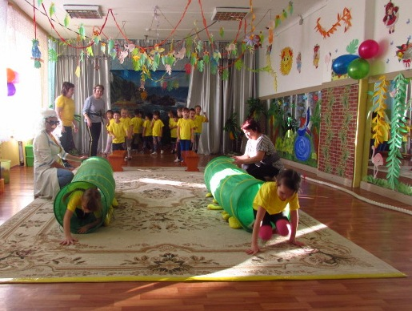

**Ой-ой-ой! В мешке дыра! Убежала детвора. Ха-ха-ха! Ха-ха-ха!**

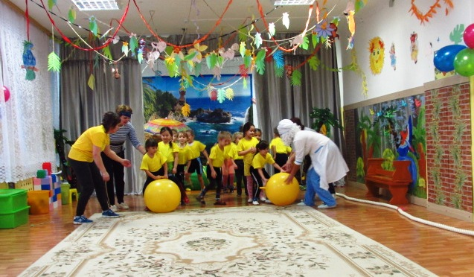

«**Лошадки и наездники**».

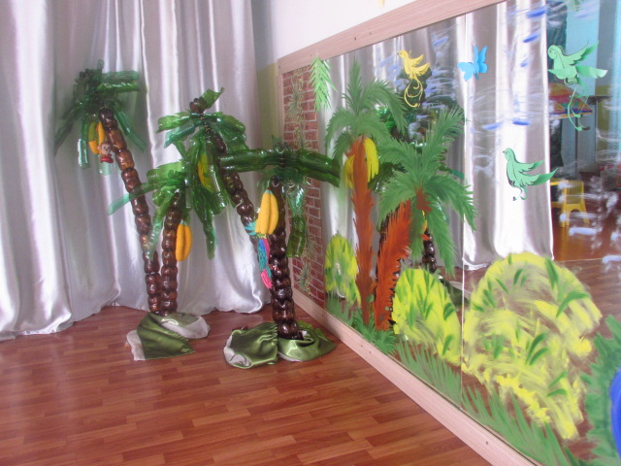

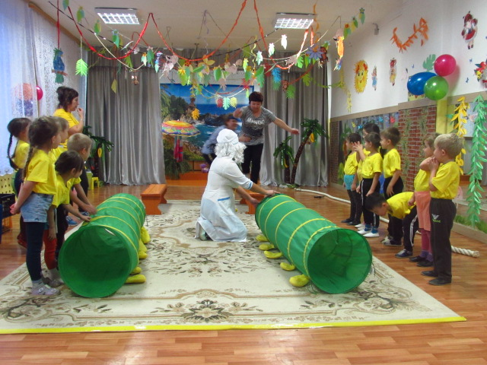

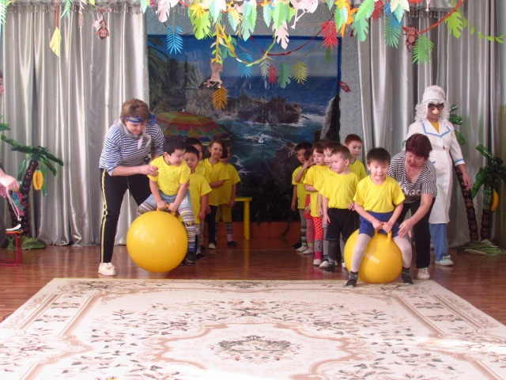

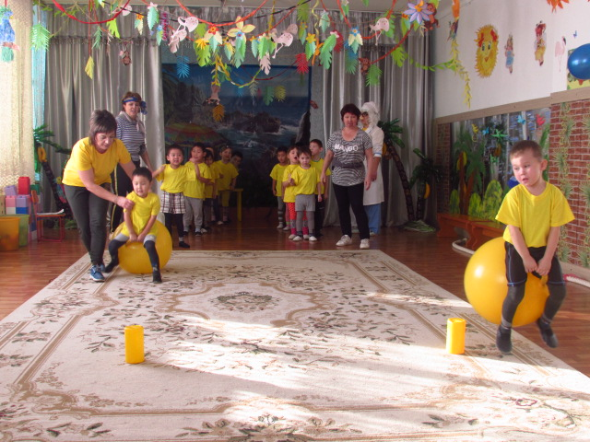

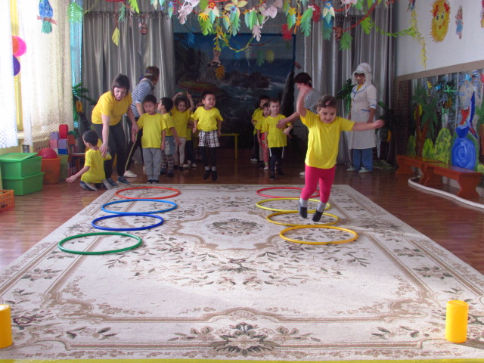

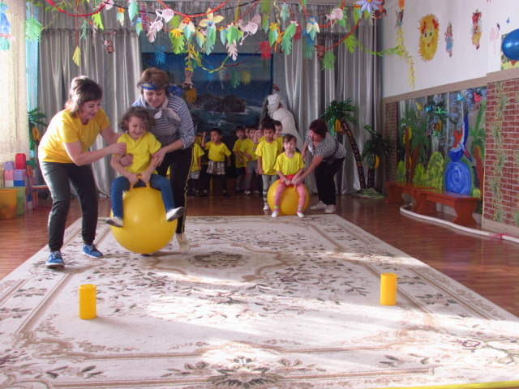

Рано-рано по - утру,  
Заскочил к нам кенгуру.  
Будем мы сейчас играть,  
И как кенгуру скакать.

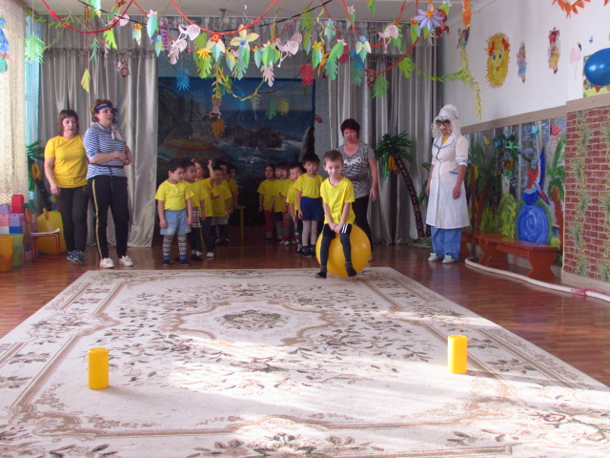

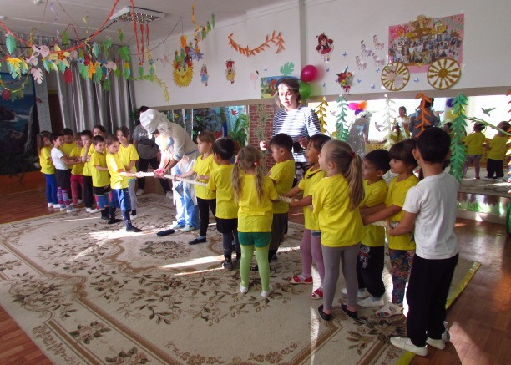

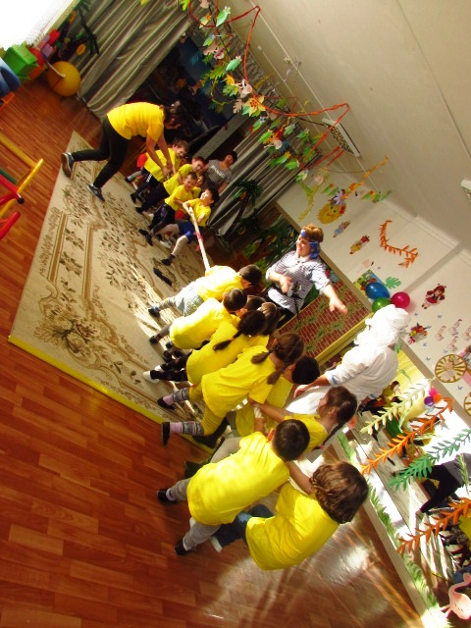

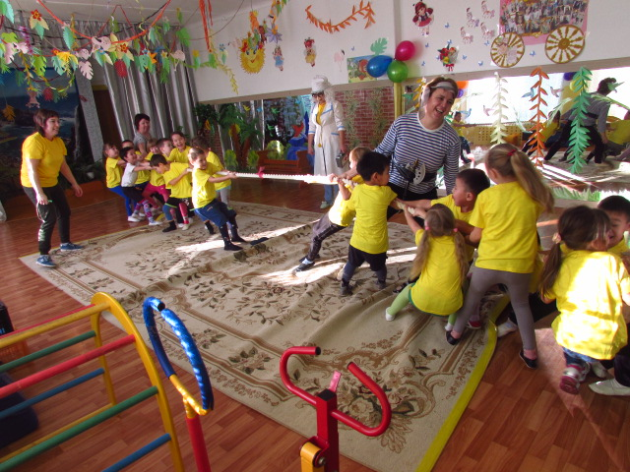

Спасибо вам, наши юные друзья, за участие в проекте «Большие приключения в Африке», где вы показали свои умения. Вы - молодцы, очень дружные и смелые ребятишки.  
А какие вы веселые!!!

Мы желаем, чтобы вы были веселыми не только в этот день, но и в каждый день в году.

Хорошего вам настроения!

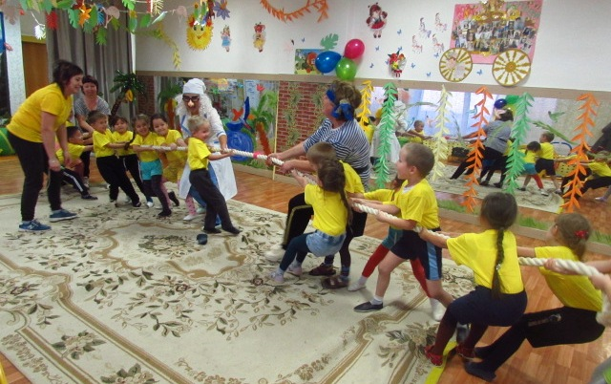

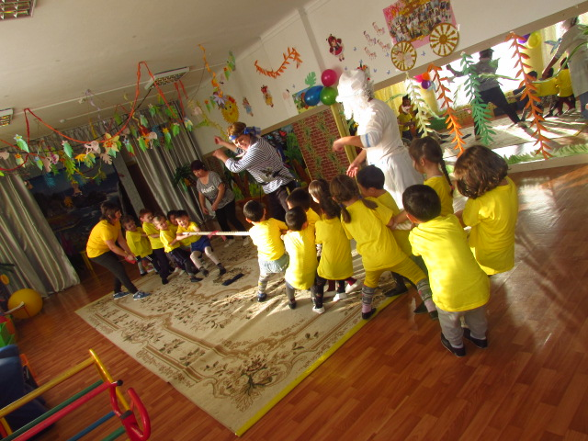

**Спортивная игра «Перетягивание каната».**

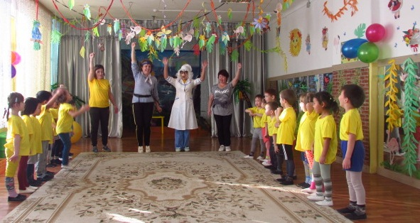

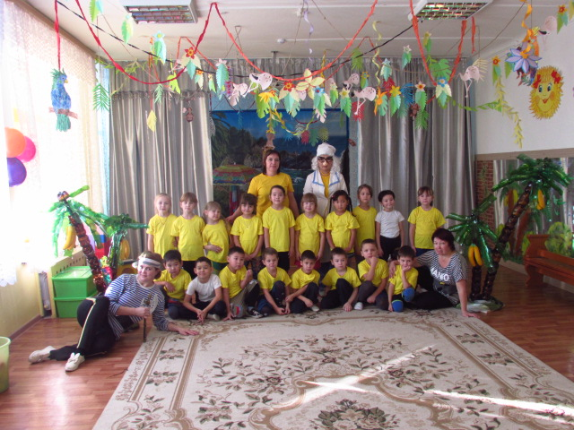

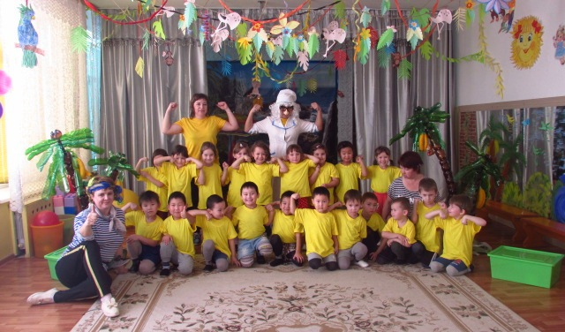

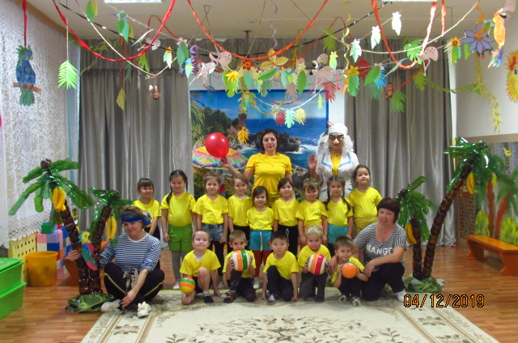

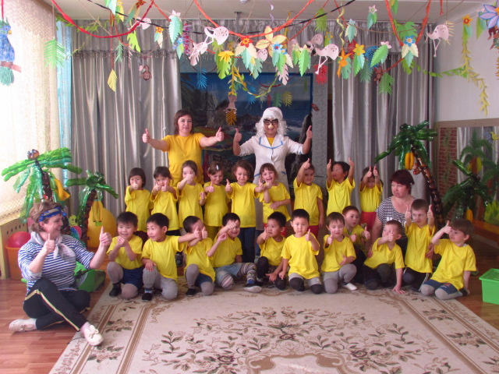

Старший воспитатель:

Белоусова Л.М.